**THIẾT KẾ ĐỒ ÁN 2**

**I. Nhiệm vụ:** thiết kế hệ thống điều khiển cho công nghệ ở hình vẽ dưới đây:

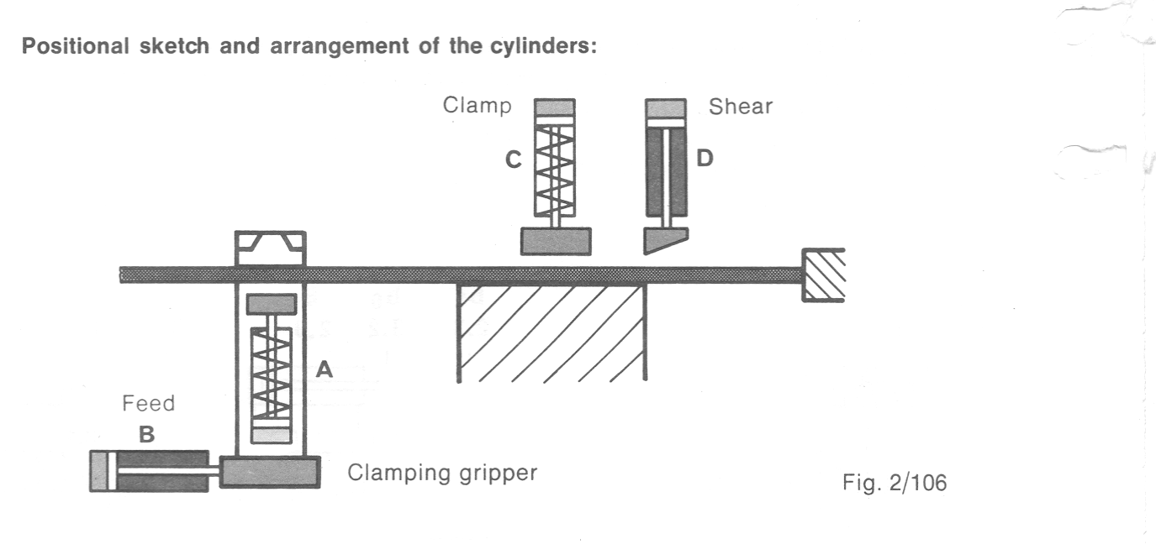

**II. Nội dung:**

1. Mô tả công nghệ, hoạt động của máy.
2. Sơ đồ khối hệ thống, liệt kê và lựa chọn thiết bị.
3. Thiết kế sơ đồ nguyên lí (theo tiêu chuẩn JIC hoặc IEC)
4. Thiết kế sơ đồ lắp ráp.
5. Xây dựng chương trình PLC và mô phỏng.

**III. Báo cáo:**

1. Một quyển thuyết minh.